7 апреля Классная работа «Деление десятичной дроби на натуральное число»
1. Повторение
А.Г. Мерзляк «Математика 5 класс» стр. 240 № 1
2. Проверка домашнего задания
Самостоятельная работа
Вариант 1 | Вариант 2 | Вариант 3 | Вариант 4
А.Г. Мерзляк «Математика 5 класс Дидактические материалы»  стр. 31  № 236 | А.Г. Мерзляк «Математика 5 класс Дидактические материалы»  стр. 62  № 236 | А.Г. Мерзляк «Математика 5 класс Дидактические материалы»  стр. 93  № 236 | А.Г. Мерзляк «Математика 5 класс Дидактические материалы»  стр. 124  № 236

3. Объяснение нового материала
Разбираем материал учебника А.Г. Мерзляк «Математика 5 класс» стр. 237 § 35, находим ответы для решения задания А.Г. Мерзляк «Математика 5 класс Рабочая тетрадь № 2» стр. 45 № 459 1); 2)
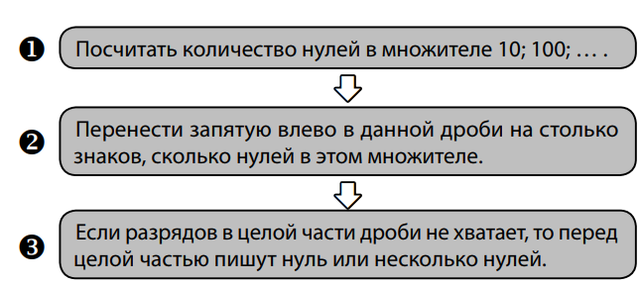 | А.Г. Мерзляк «Математика 5 класс Рабочая тетрадь № 2» стр. 49 № 461  А.Г. Мерзляк «Математика 5 класс» стр. 241 № 963
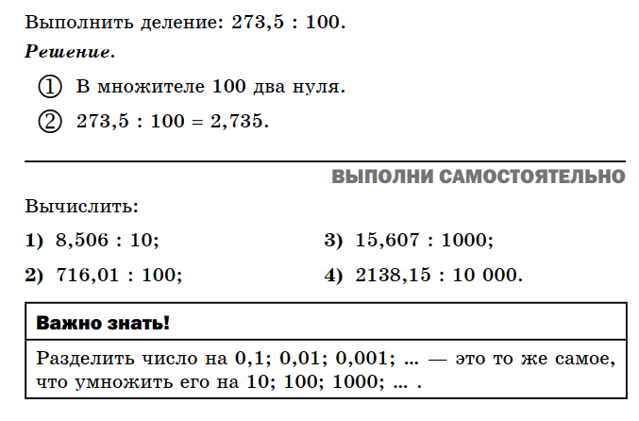
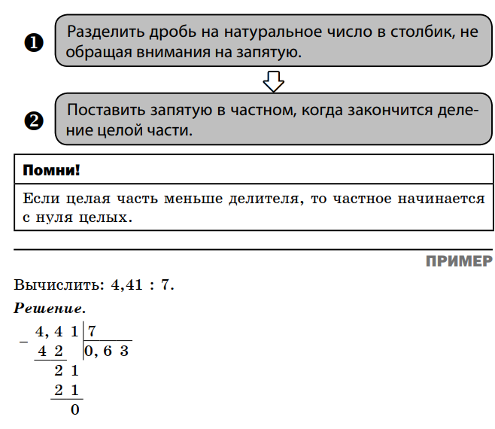

4. Закрепление изучаемого материала
Все вместе
1. А.Г. Мерзляк «Математика 5 класс Рабочая тетрадь № 2»  стр. 48 № 460 | 1. А.Г. Мерзляк «Математика 5 класс» стр. 241 № 965
 | 2. А.Г. Мерзляк «Математика 5 класс» стр. 241 № 966 1) – 6)
 | 3. А.Г. Мерзляк «Математика 5 класс» стр. 241 № 996

4. Итог урока
А.Г. Мерзляк «Математика 5 класс» § 35 Уметь отвечать на вопросы 1 – 3

5. Домашнее задание
А.Г. Мерзляк «Математика 5 класс» § 35 Уметь отвечать на вопросы 1 – 3
Решить задачи: 964; 967 1) – 6); 997, а также задачу
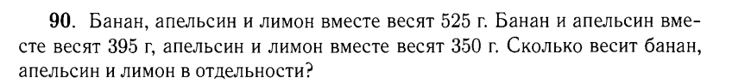
Дополнительное задание (Для тех, кто хочет знать больше)

 | 

